Word 转 HTML 测试文件
这是一段测试文本：加粗、斜体、下划线、删除线、红色文字。
- 一级项目 1
- 一级项目 2
- 编号项目 1
- 编号项目 2
合并单元格 |  | R1C3
R2C1 | R2C2 | R2C3
R3C1 | R3C2 | R3C3
下方是一张嵌入图片：
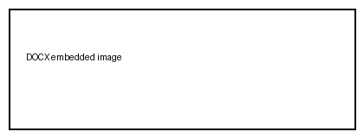

第二页内容，用于测试分页。

